Die Finanzwirtschaft
- alle Unternehmen die mit Geld arbeiten z.B. Geld anlegen, verwalten oder verleihen

- Die Finanzwirtschaft im Überblick
- normale Banken: gibt es auch Sonderbanken, Investmentfondsgesellschaften und betriebliche Vorsorgekassen
- dazu: Schattenbanken und FinTech-Unternehmen
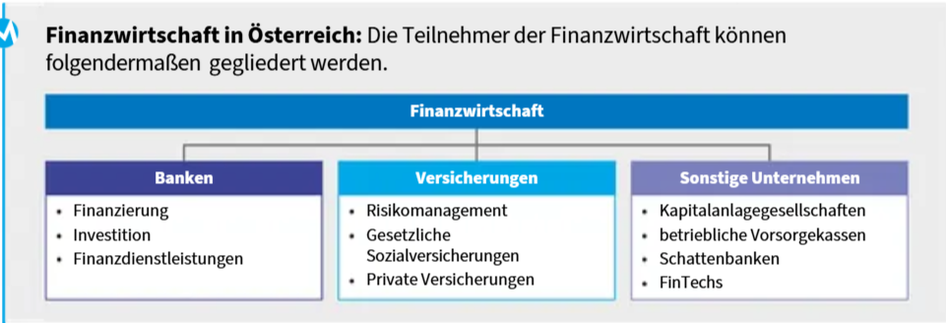

- Banken
- macht den größten Teil aus bei der Finanzwirtschaft
- Private Versicherungen
- in Österreich UNIQUA, Wiener Städtische, Generali
- Sonstige Unternehmen
- Kapitalgesellschaften
- die sich mit Investmentfonds beschäftigen (Pension)
- Betriebliche Vorsorgekassen
- die, die Beiträge verwalten und veranlagen
- Schattenbanken
- =die ähnlich wie Banken mit Geld arbeiten, aber keine richtigen Banken sind, werden oft kritisiert, sehr riskante Geschäfte
- Fin-Tech Unternehmen
- hat die spezielle Aufgabe die auch Banken oder Versicherungen haben, z.B. Online-Sachversicherung etc.
- Start-up-Unternehmen
- konzentrieren sich auf ein bestimmtes Angebot
- Finanzdienstleister/ Zahlungsdienstleister (PayPal, Klarna…)

- Bedeutung und Aufgabe der Banken
- wichtigsten Vertreter der Finanzwirtschaft
- organisieren den Geldkreislauf alles Wirtschaftsteilnehmer
- Privatpersonen
- können nur ein eingeschränktes Wirtschaftsleben haben
- in Ö gibt es ein Guthabenkonto für Menschen ohne Wohnsitz/ Arbeit/ Vermögen
- Unternehmen
- brauchen Dienste von den Banken, um Dienste mit Lieferanten/ Kunden/ Mitarbeiter zu tätigen, oder auch für Investitionen durchzuführen, Geld zu veranlagen,…
- Staat
- größte Kunde der Bank, nimmt Steuergeld ein das überwiesen, verbucht oder veranlagt wurde,…
- wird an die richtigen Stellen verteilt und an Empfänger ausbezahlt
- wenn der Staat mehr ausgibt als einnimmt= Budgetdefizit

- Leistungen der Banken
- sind Dienstleistungsunternehmen, weil die keine Ware produzieren
- Banken sind die Drehscheibe für den Wirtschaftskreislauf
- Produktsortiment besteht aus Angeboten rum ums Geld
- Leistungsangebote richten sich an Kunden
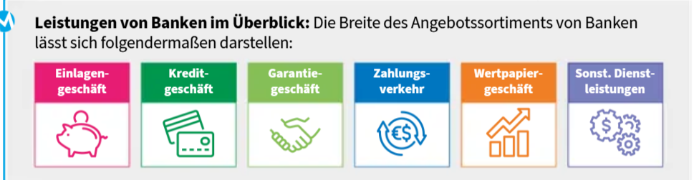
- Eigengeschäfte= Banken machen mit sich selber Geschäfte

- Einlagengeschäft
- beim Einlagengeschäft nehmen Banken Geld von Privatpersonen, Unternehmen und dem Staat an und verwalten es
- wenn die Einleger ihr Geld zurückwollen, bekommen sie es wieder
- Banken zahlen Zinsen an Einleger

- Kreditgeschäft
- Banken vergeben Kredite an Privatpersonen, Unternehmen und an den Staat
- Dafür bekommen sie Zinsen von den Kreditnehmern
- Garantiegeschäft
- übernimmt die Bank eine Bürgschaft für ein Unternehmen,
- hält das Unternehmen seine Verpflichtungen nicht ein, zahlt die Bank dem Geschäftspartner
- dafür verlangt die Bank eine Gebühr (Haftungsprovision)
- Zahlungsverkehr
- Banken führen bargeldlose Zahlungen durch, verwalten Konten und geben Kredit- und Debitkarten aus, verlangen dafür Gebühren
- Wertpapiergeschäft
- Banken beraten beim Kauf von Wertpapieren, vermitteln, verwahren und verwalten diese
- auch hier fallen Gebühren an
- Sonstige Dienstleistungen
- Z.B. Fremdwährungen tauschen, Factoring, Fonds verwalten oder Vorsorgekassen betreiben
- Banken dürfen ihre Dienstleistungen auch für sich selbst nutzen, z. B. Kredite aufnehmen, Wertpapiere kaufen oder ausgeben oder mit Fremdwährungen handeln
- Ziel ist es, zusätzlichen Gewinn zu machen

- Von der Einlage zum Kredit
- manchmal haben Private, Unternehmen oder der Staat Geld übrig, manchmal brauchen sie Geld
- Banken sammeln Einlagen und geben sie als Kredite weiter
- Transformation der Beiträge
- dabei wandeln sie viele kleine Einlagen in große Kredite um (und umgekehrt)

- Transformation der Fristen
- Banken wandeln kurzfristige Einlagen in langfristige Kredite und langfristige Einlagen in kurzfristige Kredite um
- das ist möglich, weil viele Kunden ihr Geld immer wieder bei derselben Bank anlegen
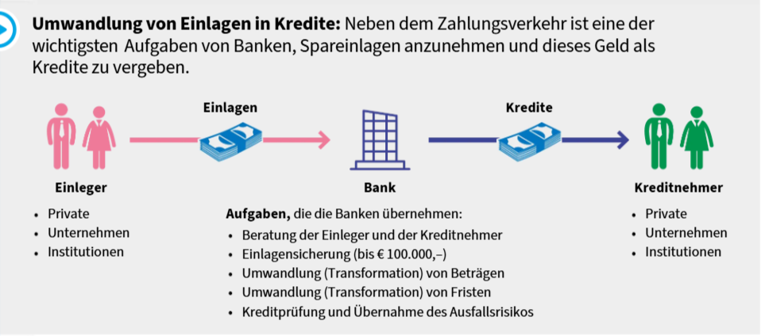
- Banken müssen Einlagen und Zinsen zurückzahlen
- deshalb prüfen sie vor Krediten genau, ob Kunden zahlungsfähig sind
- kann ein Kredit nicht zurückgezahlt werden, trägt die Bank den Verlust

- Bedeutung und Aufgaben der Versicherung
- Versicherungen schützen vor Risiken
- wer versichert ist, muss sich weniger Sorgen machen, weil Schäden von der Versicherung übernommen werden, für Privatpersonen und Unternehmen
- Sozialversicherung
- Krankenversicherung
- Unfallversicherung
- Pensionsversicherung
- Arbeitslosversicherung
- Arbeitsunfähigkeit Versicherung
- wenn man seine Arbeit nicht mehr normal weiterführen kann
- Private Versicherung
- wer eine freiwillige Versicherung möchte, schließt einen Vertrag mit einer privaten Versicherung ab
- man zahlt regelmäßig Prämien und bekommt im Schadensfall Geld von der Versicherung

Sparen, Voranlagen und Vorsorgen
- wenn man Geld verdient, sollte man nicht alles sofort ausgeben
- Spart man Geld, kann man es anlegen, damit es mehr wird

- Das magische Dreieck der Geldanlage
- Sparen
- Geld nicht sofort ausgeben, sondern ansammeln
- Veranlagen
- Geld über längere Zeit anlegen (z. B. 1–10 Jahre), um Zinsen oder Ertrag zu bekommen
- Vorsorgen
- Geld für die Zukunft (z. B. Rente) ansparen

Bevor man anlegt gibt es 3 Entscheidungen
- Sicherheit
- Wie viel Risiko kann ich eingehen? Will ich mein Geld garantiert zurück oder kann ich Verluste akzeptieren?
- Ertrag
- Wie hoch soll der Gewinn/Zins sein? Lieber sicher mit wenig Zins oder Chance auf viel Gewinn?
- Verfügbarkeit
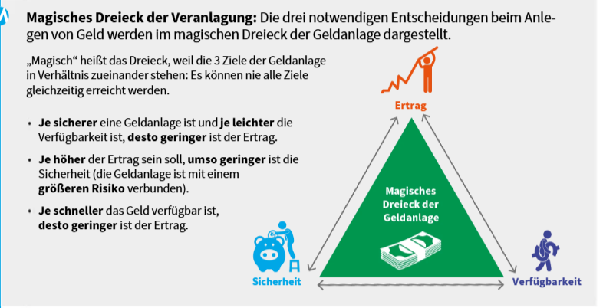
- Wie schnell brauche ich das Geld? Kann es länger angelegt bleiben oder brauche ich schnellen Zugriff?

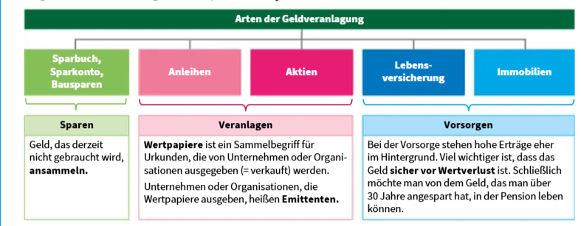
- Arten von Geldanlagen

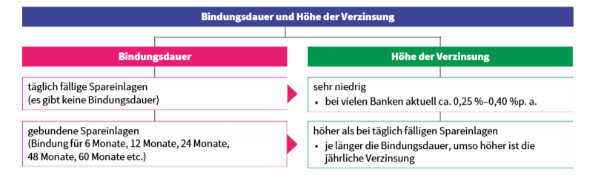
- Sichere Sparformen: Sparbuch, Sparkonto, Bausparen
- Sparbuch
- Kleines Buch, in dem Einzahlungen, Auszahlungen und Zinsen eingetragen werden
- längere Bindung= höhere Zinsen
- Geld einzahlen oder abheben nur in der Bankfiliale möglich
- Sparkonto
- statt Sparbuch gibt es Sparkonten mit Karte
- Geld kann auch am Geldautomaten abgehoben werden, nicht nur persönlich
- Bausparen
- sparen für Hausbau oder Wohnung
- regelmäßige Einzahlungen über ca. 6 Jahre
- Sparer bekommen Zinsen + staatliche Prämie (bis 1.200 € pro Jahr)

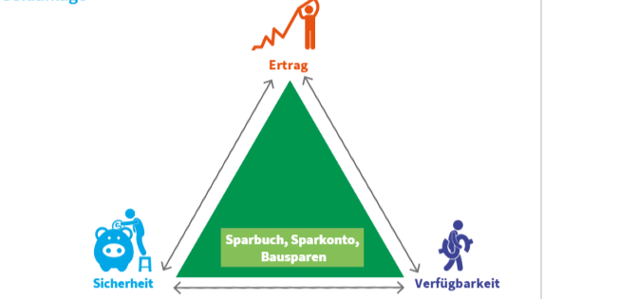
Einordnung der sicheren Sparformen im magischen Dreieck der Geldeinlage

- Kapitalertragssteuer (KeSt)
- Zinsen sind das Geld, das man für angelegtes Geld (Kapital)bekommt.
- Zinsen nennt man auch Kapitalerträge
- auf Kapitalerträge muss man 25 % Steuer zahlen
- die Bank zieht die Steuer automatisch ab, bevor sie die Zinsen auszahlt

- Wertpapiere
- Wertpapiere sind Urkunden, die von Unternehmen oder Organisationen verkauft werden
- wer Wertpapiere besitzt, hat Vermögens- oder Mitspracherechte am Unternehmen
- die wichtigsten Wertpapiere sind Aktien und Anleihen
- Anleihen
- Anleihen sind ist wenn sie langfristig viel Geld brauchen
- wer eine Anleihe kauft, leiht dem Herausgeber Geld für mehrere Jahre
- Rechte der Anleihebesitzer:
- Geld am Ende der Laufzeit zurückbekommen
- Zinsen dafür erhalten
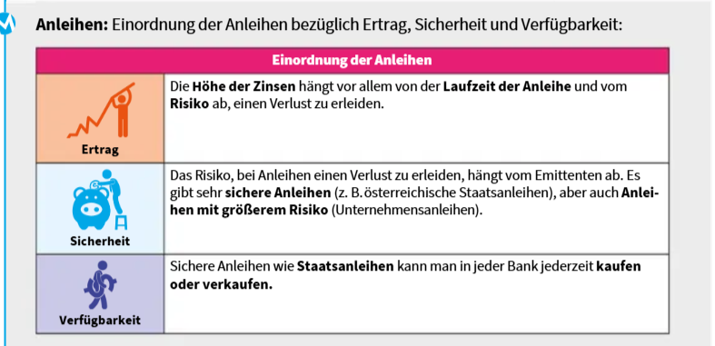
- Aktien
- Aktien sind Anteile an einer Aktiengesellschaft (AG).
- wer Aktien kauft, heißt Aktionär und wird Miteigentümer der AG
- Aktienbesitzers tragen das volle Risiko des Unternehmens
- Viele Aktien werden an der Börse gehandelt
- Rechte des Aktienbesitzers
- Dividende: Anteil am Jahresgewinn
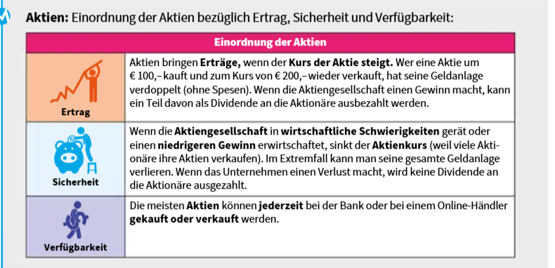
- Mitbestimmung: Teilnahme an der Hauptversammlung

Einordnung der Wertpapiere (Anleihen und Aktien) in magischen Dreieck der Geldanlage
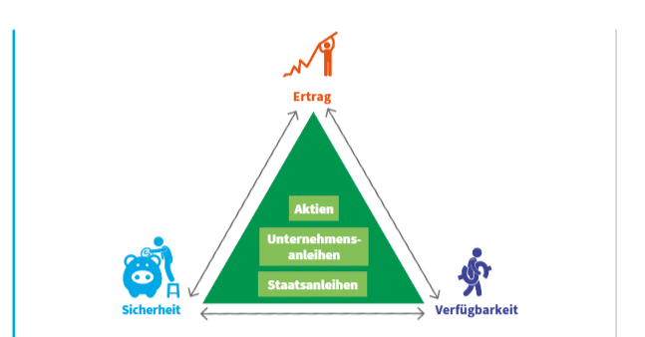

Ertrag und Sicherheit von Anleihen und Aktien
- Aktien
- hohe Ertragschancen, aber geringe Sicherheit
- Anleihen
- Sicherheit und Ertrag hängen vom Emittenten ab

- Unternehmensanleihen: mittlere Sicherheit, mittlerer Ertrag
- Staatsanleihen: sehr sicher, aber niedriger Ertrag

Verfügbarkeit von Aktien und Anleihen
- Verfügbarkeit hängt davon ab, ob die Wertpapiere an der Börse gehandelt werden
- Börsengehandelte Wertpapiere: jederzeit verkauft werden
- nicht börsengehandelte Wertpapiere: man muss selbst einen Käufer suchen

- Lebensversicherung
- Lebensversicherungen gibt es bei Versicherungsgesellschaften, nicht bei Banken
- sie helfen, für die Pension vorzusorgen
- man kann regelmäßig kleine Beträge oder einmalig größere Beträge einzahlen
- bei einer Erlebensversicherung bekommt man nach einer bestimmten Zeit mindestens die garantierte Versicherungssumme ausbezahlt

- Immobilien
- manche Menschen investieren lieber in Wohnungen oder Häuser, statt in Banken oder Versicherungen
- Immobilien verlieren meist nicht an Wert und können später teurer verkauft werden
- Besitzer können Mieteinnahmen bekommen oder selbst darin wohnen

Einordnung der Möglichkeiten zur Vorsorge (Lebensversicherung und Immobilien) im magischen Dreieck der Geldanlage
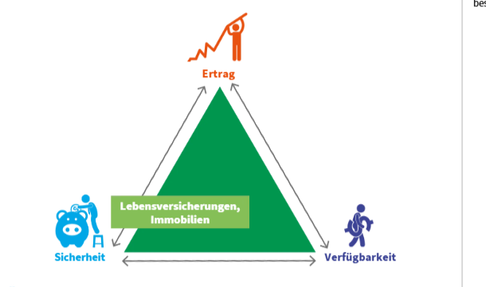

Investieren
- der Kauf von Anlagevermögen heißt Investition
- Investitionen müssen gut geplant werden, da Fehlentscheidungen Geld kosten

- Arten der Investitionen
- Ersatzinvestition (Reinvestition)
- wenn eine Maschine kaputt ist, dann eine neue anschaffen
- Erweiterungsinvestition
- mehr produzieren, weil die Leistung erhöht, wird
- Rationalisierungsinvestition
- gleiche oder mehr Leistung, aber mit weniger Kosten
- Umstellungsinvestition
- Gezwungen etwas umzustellen durch Gesetze oder Veränderungen
- Gründungsinvestition
- Wenn das Unternehmen gegründet wird
- Folgeinvestition
- Notwendig, damit der Betrieb weiter sicher läuft (z. B. Ersatz)
- Sachinvestition
- kauf von Maschinen, Gebäuden oder Fahrzeugen
- Finanzinvestition
- Geld wird angelegt, z. B. in Aktien oder Beteiligungen
- Immaterielle Investitionen
- Investition in Dinge ohne festen Gegenstand, z. B. Software oder Patente

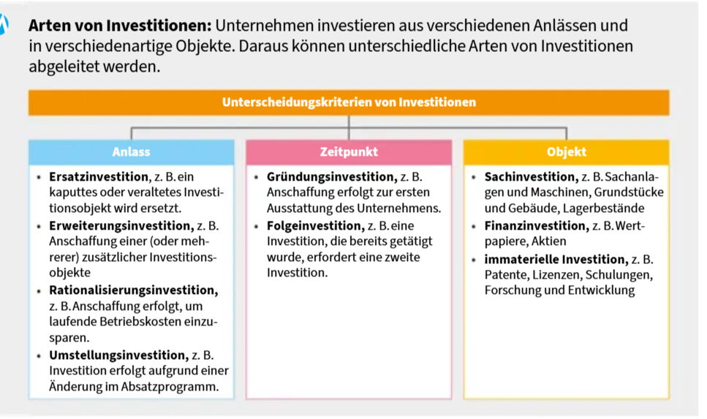

- Kostenvergleich zur Investitionsentscheidung
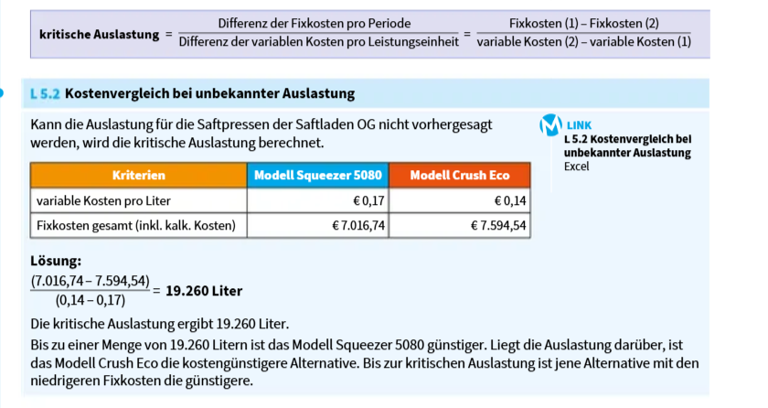
Ü.5.16

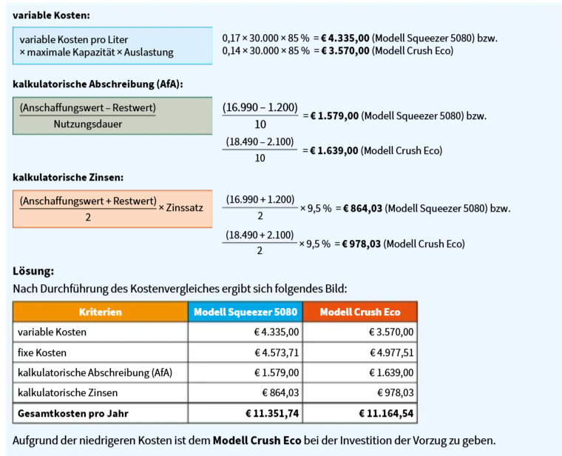
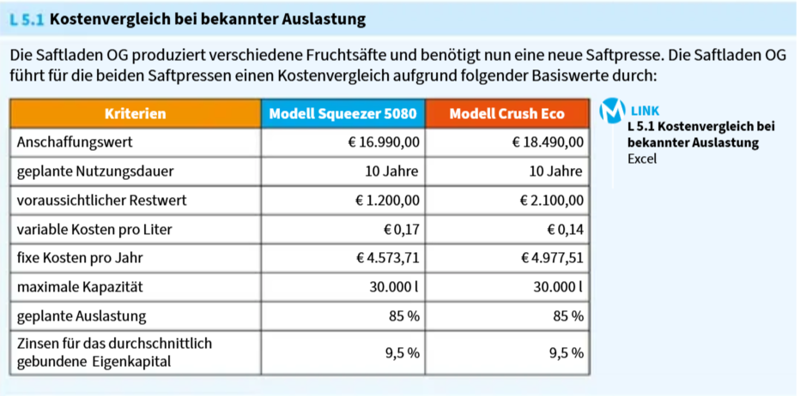
Ü.5.15

Finanzieren
- Überblick über Finanzmöglichkeiten
- Unternehmen braucht laufend Geld, um die Verbindlichkeiten alle zahlen zu können, sonst droht der Konkurs
- Unternehmen muss genau wissen, wie viel Geld die Geschäftstätigkeiten (Einkauf von Rohstoffe, Bezahlungen der Gehälter kosten, Miete, Strom, Versicherung,…)

Finanzierung durch Eigenkapital
- durch bestehenden Gesellschafter
- durch neue Gesellschafter
- durch Gewinn
Vorteil:
- keine fixen Zinsen
- nicht rückzahlbar
- dauerhaft Verfügbar
Nachteil:
- Eigentümer wollen Mitspracherecht im Unternehmen und Gewinnanteile

Finanzierung durch Fremdkapital
- durch Banken (Kredite)
- durch Kunden
- Durch Lieferanten (lange Zahlungsziele vereinbart werden)
- Ratenkauf (Konsumkredite)
- Leasingsfinanzierung
Vorteile:
- keine Mitsprache der Fremdkapitalgeber
Nachteile:
- muss zurückbezahlt werden
- Zinsen
- Sicherheiten
Kreditarten
- Rahmenkredit
- Kontoüberziehungsrahmen
- Kontokorrentkredit
- Einmalkredit
- Konsumkredit
- Hypothekarkredit
- Investitionskredit
- In € oder Fremdwährung
- Mit laufender oder endfälliger Rückzahlung
- Sonderformen
- Kundenkredit
- Lieferantenkredit
- Ratenkauf
- Leasing

- Finanzierung durch Banken (Kredite)
- wichtigsten Kreditgeber sind Banken
- für Banken sind Kredite der wichtigste Geschäftszweig

Rahmenkredit (Kontoüberziehungsrahmen, Kontokorrentkredit)
- Funktionsweise
- einfachste Form ist es wenn die Bank erlaubt dem Kreditnehmer sein Konto zu überziehen
- Zielgruppe
- Rahmenkredite können für Privatpersonen bei ihrem Konto eingerichtet werden = Kontoüberziehungsrahmen
- Für Unternehmen auf dem Geschäftskonto = Kontokorrentkredit
- Zweck/ Höhe
- Rahmenkredite eignen sich gut, um die Geldengpässe zu überbrücken
- Privatpersonen: 1-3 jeweiligen Monatsgehälter
- Unternehmen: 1-3 jeweiligen Monatsumsätze
- Laufzeit
- Gibt keine bestimmte Laufzeit
- Kreditrahmen wird bis auf Weiteres gewährt
- Rückzahlung
- Erfolgt durch Zahlungseingängen
- Privatperson: Gehalt
- Unternehmen: Zahlungen der Kunden
- Zinsen
- Konto im Minus (im Überziehungsrahmen), vereinbarte Zinsen verrechnet (z. B. 7 % p. a.)
- Überziehungsrahmen überschritten sind zusätzliche Überziehungszinsen dazu zu berechnen (z. B. insgesamt 12 % p. a.)
- Konto im Plus bekommt der Kontoinhaber Guthabenzinsen (z.B. 0,5% p. a.)
- Sicherheiten
- Privatkonto für den Überziehungsrahmen sind meist keine Sicherheiten nötig
- Bank prüft regelmäßige Geldeingänge
- (Kontokorrentkrediten) von Unternehmen wird oft Verpfändung von Kundenforderungen verlangt
Vorteile:
- Einfach zu bekommen (Kontoinhaber muss nur Eingänge nachweisen)
- Kreditnehmer hat eine Reserve, wenn kurzfristig Geldbenötigt wird
- Rahmenkredit kann immer ausgenutzt werden
Nachteil:
- Hohe Zinsen daher teuer wenn man lange im Minus ist
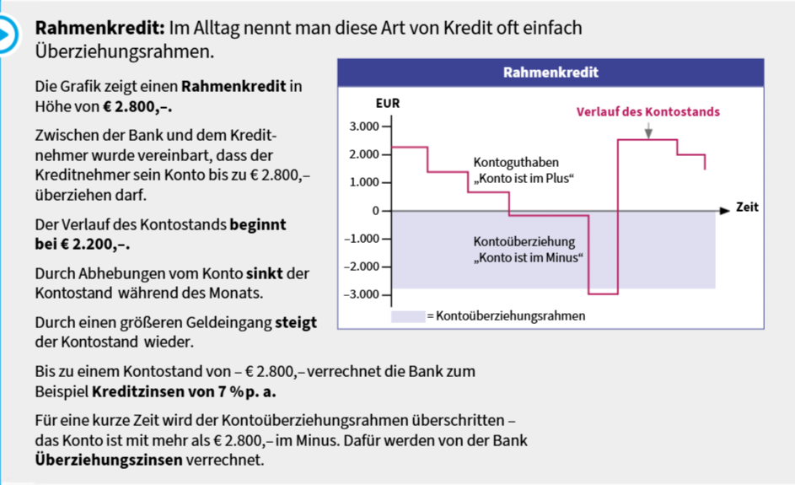
- Kreditbetrag ist beschränkt auf 1-3 Gehaltseinkommen/ Monatsumsätze
Ü 5.18

Einmalkredit (Konsumkredit, Hypothekarkredit, Investitionskredit)
- Funktionsweise
- Nach positiver Bonitätsprüfung unterschreibt Kreditnehmer und Bank den Vertrag, in dem alle Vereinbarungen festgehalten werden
- Danach überweist die Bank auf das Konto den jeweiligen betrag
- Zielgruppe
- Privatpersonen
- Unternehmen
- Zweck/ Höhe
- Einmalkredite eignen sich für die Finanzierung aller möglichen Anschaffungen
- Privatpersonen: Wohnung, Auto,…
- Unternehmen: benötigte Anlagegüter (z.B. Maschinen, Gebäude,…)
- Laufzeit
- Bestimmte Laufzeit vereinbart
- Bis Ende der Laufzeit muss der Kredit zurückbezahlt werden
- Rückzahlung
- Individuell vereinbart
- Ratenkredit: monatlich jährlich, quartalsweise zurück bezahlt in gleich hohen Beträgen = Kreditrate
- endfälligen Kredit: wird der gesamte Kredit am Ende der Laufzeit zurückbezahlt
- Zinsen
- Zinssatz kann sein: fix (bleibt gleich) oder variabel (passt sich regelmäßig an)
- Berechnung bei Raten- und endfälligen Krediten: meist quartalsweise
- Zinsen müssen auch quartalsweise bezahlt werden
- Sicherheiten
- Einmalkrediten verlangen Banken Sicherheiten (z.B. das Auto was damit gekauft wird mit dem kreditbetrag als Pfändung zu nehmen
- Besonderheiten
- Hypothekarkredit
- für Bau oder Kauf von Haus/Wohnung
- Sicherheit: Haus/Wohnung wird verpfändet (Hypothek)
- Hypothek wird ins Grundbuch eingetragen
- Investitionskredit
- für Unternehmen zur Finanzierung von Investitionen (z. B. neue Maschine, IT-Anlage)
Vorteile:
- Maßgeschneidert für den Zweck (Kreditbetrag, Laufzeit und Rückzahlung werden individuell vereinbart)
- Preislich günstiger als ein Rahmenkredit
Nachteile:
- keine Flexibilität: nach Unterschrift vom Kreditvertrag müssen alle Bedingungen genau eingehalten werden
- Laufzeit oder Rückzahlung ändern oder anpassen ist oft mühsam und teuer
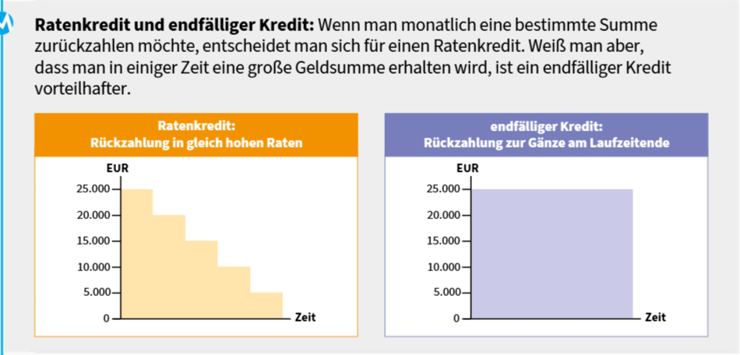

- Finanzierung durch Kunden (Kundenkredit)
- Kunde gibt dem Verkäufer einen Kredit
- Vertrag zwischen Kunde und Verkäufer/Unternehmen über Vorleistung
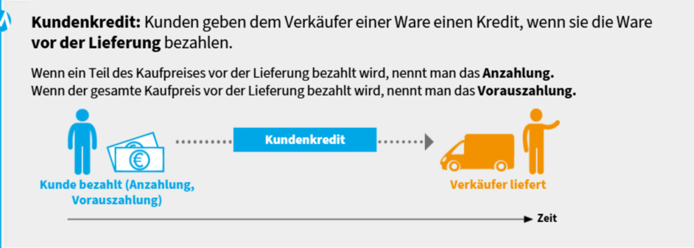
- Kunde zahlt ganz oder teilweise, bevor die Ware geliefert oder die Dienstleistung erbracht wird

- Finanzierung durch Lieferanten (Lieferantenkredit)
- Lieferanten geben den Läufer einen Kredit, wenn sie bei der Lieferung nicht den gesamten Betrag bezahlen können
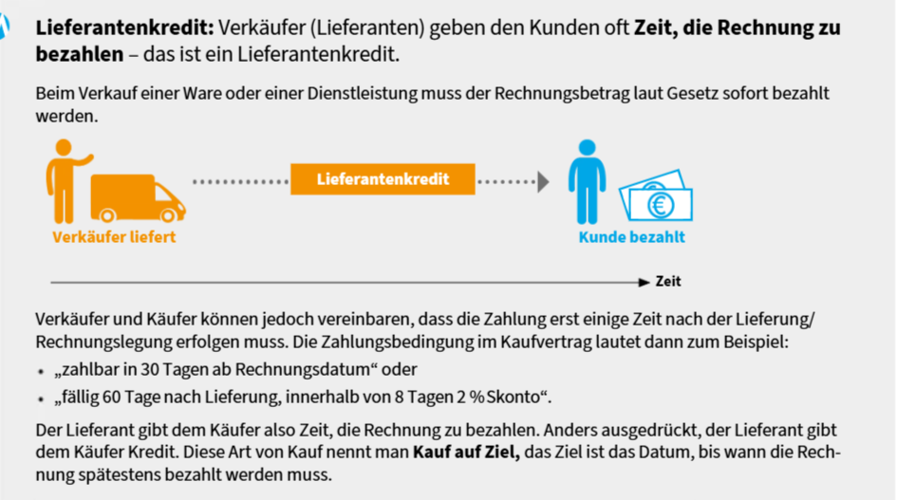

- Ratenkauf
- Beliebt bei Konsumenten, aber teuer möglich
- Verkäufer gewährt Ratenkredit, Käufer zahlt in Raten zurück
- Typische Bereiche: Versandhandel beim Kauf von Möbel, Elektrogeräte
- Käufer kann Ware sofort mitnehmen, zahlt Preis in gleichbleibenden Raten
- Zinsen sind in der Rate enthalten
Vorteile:
- ermöglicht Käufe von teuren Dingen, die man nicht auf einmal bezahlen kann
- Monatliche Rate ist klein und für Menschen mit geringem Einkommen leistbar
Nachteil:
- Zinsen in den Raten oft viel höher als bei einem normalen Bankkredit
- verführt dazu, Dinge zu kaufen, die man sich nicht leisten kann
- mehrere Ratenkäufe können bei geringem Einkommen zu ernsthaften finanziellen Problemen führen

- Leasing (Anlagenmiete)
- Alternative zum Kredit: Gegenstände mieten statt kaufen
- Gegenstände: beweglich oder unbeweglich (Autos, Maschinen, Gebäude, IT-Systeme)
- Leasingvertrag ähnelt einem Mietvertrag
- Leasinggeber kauft das Objekt und bleibt Eigentümer
- Leasingnehmer zahlt eine Gebühr für die Nutzung
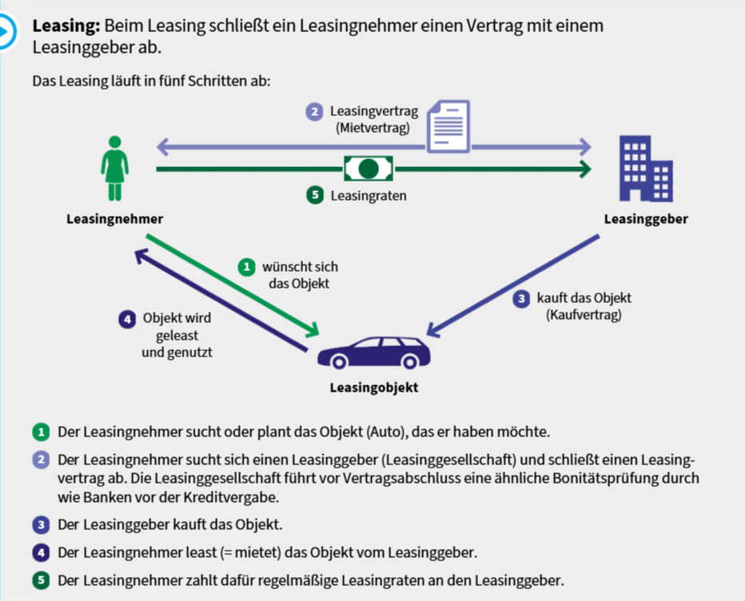
- Zielgruppe: Privatpersonen (Autos) und Unternehmen (Maschinen)
Restwertabdeckung

- Kreditkosten
- Kredite kosten Geld
- zusätzlich zum geliehenen Betrag müssen Zinsen bezahlt werden
- gilt für Privatpersonen und Unternehmen
Kostenarten | Erklärung
Zinsen/ Nominalzinssatz | - Zinssatz = Prozent des Kreditbetrags pro Jahr  - Fixer Zinssatz = bleibt während der gesamten Laufzeit gleich  - Variabler Zinssatz = kann sich während der Laufzeit ändern
Bearbeitungsgebühr | - Bank verlangt Gebühr für die Kreditbearbeitung  - meist ein Prozentsatz des Kreditbetrags  - einmalig zu bezahlen
Kostenführungsgebühr | - für die Verwaltung des Kreditkontos  - Bank berechnet Kontoführungsgebühren
Überziehungs-/ Verzugszinsen | - Kredit wird nicht rechtzeitig zurückgezahlt oder Raten sind im Verzug  - Bank verlangt hohe Überziehungs- oder Verzugszinsen
Andere Gebühren | - Gebühren für Änderung der Laufzeit  - Gebühren für Mahnungen  - Gebühren für andere Dienstleistungen rund um den Kredit

Nominalzinssatz und Effektivzinssatz
- Nominalzinssatz
- wird von Banken groß beworben (z. B. „Autokredit nur 4,99 %“)
- Berechnung nur auf den Kreditbetrag
- Effektivzinssatz:
- sind alle laufenden Kosten die mit dem Kredit verbunden sind
- berücksichtig werden die Nominalzinsen wie Bearbeitungsgebühren, Kontoführungsgebühren, Versicherungsprämien)
- meist höher als der Nominalzinssatz

Zinseszinsen
- Zinsen werden in bestimmten Zeiträumen abgerechnet (monatlich, quartalsweise, halbjährlich, jährlich)
- Zinsen nicht bezahlt, werden zum Kreditbetrag hinzugerechnet
- nächste Zinsberechnung erfolgt dann auf den höheren Betrag
- dadurch entstehen Zinsen auf Zinsen = nennt man Zinseszinsen
- Zinseszinsen erhöhen den Kreditbetrag stark

- Bonität
- Fähigkeit und Wille eines Kreditnehmers, den Kredit vollständig und pünktlich zurückzuzahlen
- Bank prüft, ob der Kreditnehmer zurückzahlen kann und will
- Zwei Stufen der Prüfung: werden von Banken durchgeführt
1 Stufe: Wirtschaftliche Bonität (Rückzahlungsfähigkeit)
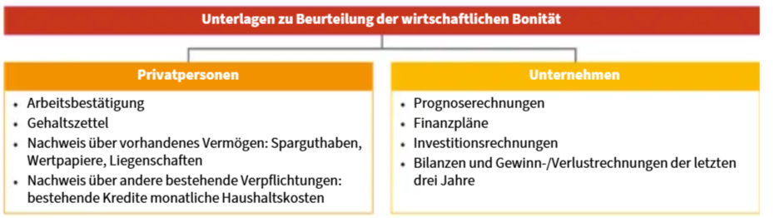
2 Stufe: Persönliche Bonität (Rückzahlungswilligkeit)
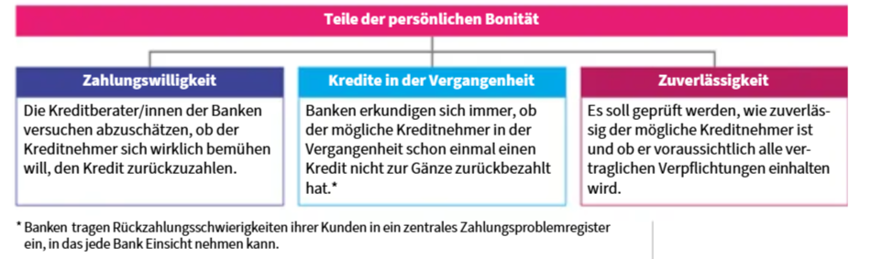

- Kreditsicherheiten
- auch bei positiver Bonitätsprüfung verlangen Banken oft Sicherheiten, besonders bei hohen Krediten
- Grund: Bonität kann sich im Laufe der Zeit ändern
- wenn der Kunde den Kredit nicht zurückzahlt, kann die Bank die Sicherheiten nutzen, um die Schulden zu decken

Sicherheiten
- Sachliche Sicherheiten
- Sachen oder Vermögensgegenstände werden der Bank verpfändet
- Eigentum geht an die Bank, wenn der Kredit nicht zurückgezahlt wird
- Bank verkauft die Sachen, um den Kreditbetrag zurückzubekommen
- Beispiele: Häuser, Grundstücke, Maschinen, Forderungen, Sparbücher, Wertpapiere, Schmuck
- Personelle Sicherheiten /Bürgschaft
- wird genutzt, wenn die Bonität des Kreditnehmers nicht ausreicht
- eine andere Person (Bürge) verspricht, den Kredit zurückzuzahlen, falls der Kreditnehmer es nicht tut
- Bürgschaft ist sehr riskant für die bürgende Person

